МБДОУ «ДС «Буратино», г. Тарко- Сале, пер. Аэрологический 10.

Исследовательская работа:

Удивительные свойства мыла

Авторы : Ульяна К., Алексей М.-6 лет
Руководитель: Крючкова Надежда Николаевна

Тарко- Сале 2020г.
Цель исследования: уточнить знания о том, для чего люди используют мыло в повседневной жизни;
Методы исследования:
- Изучение литературы.
- Помощь взрослых.
- Опыты.
Задачи исследования:
- Изучить свойства мыла.
- Проделать опыты.
- Сделать выводы.
Продолжительность исследовательской работы: один месяц.

Вид исследовательской работы: познавательный; информационный.
Ход исследования:
В детском саду и дома мы несколько раз в день слышим : «Дети, мойте руки с мылом!» И тут мы задумалась, откуда взялось мыло, из чего его делают, и, вообще, зачем оно?
Выдвинули гипотезу: мыло нужно для соблюдения чистоты

Для получения ответов на вопросы, мы обратились за помощью к воспитателю и родителям.
Из книжек и интернета мы узнали:
В далекие времена, когда еще не было мыла, для соблюдения личной гигиены люди пользовались веществом под называнием «щелок»– его изготавливали из обыкновенной золы. Попадая в воду, зола, смягчала ее, и она становилась похожей на мыльную.
Так же в древние времена вместо мыла часто использовали растения, которые тоже смягчали воду и образовывали пену. Благодаря таким свойствам эти растения получили названия «мыльнянка» или «мыльный корень».
Когда появилось мыло, стоило оно тогда очень-очень дорого. Поэтому пользоваться мылом имели возможность только богатые люди.
В наше время мыло свободно продается в магазине, можно приобрести любое мыло по желанию, или же сделать самим. Мы с мамой тоже делали мыло дома и у нас получилось……………
Мы узнали, что мыло бывает:
Твердое (кусковое) и жидкое.
Бывает: туалетное для взрослых и детей, хозяйственное, лечебное
Мыло – хозяйственное, не зря оно так и называется! Потому что хозяйственное мыло: отстирывает и отмывает все загрязнения и легко смывается водой; это безопасное средство для мытья посуды; для стирки белья.(Показ)
Туалетное мыло бывает разное по цвету, форме и запаху. У нас есть мыло: с запахом кокоса, папайи, банана, миндаля, орхидеи.
Опыт «Свойства мыла»
Чтобы узнать свойства мыла, мы проделали много разных опытов

1.Опыт. Мыло на ощупь гладкое и твердое. Но если мыло погрузить в воду, оно становится скользким. Это происходит потому, что мыло коснулось воды.

2. Опыт. Мыло растворяется в воде.
– В таз с чистой водой насыпали стружки мыла, наблюдали как постепенно мыло растворяется в воде, а при взбалтывании пенится.
Вывод: твердое мыло растворяется в воде и пенится.
3.Опыт. Мыло делает нашу кожу чистой.
После рисования красками у нас сильно запачкались руки, мы помыли руки без мыла, краска плохо отмылась, когда мы помыли с мылом- руки стали чистыми и приятно пахли.
4.Опыт. Мыло отстирывает грязь.
Салфетки от краски - мы тоже отстирали с помощью мыла.
Грязную посуду мы тоже сначала помыли только с водой, она плохо отмылась, а с хозяйственным мылом- сияла от чистоты.
С мылом можно играть,
И самая веселая игра – надувание мыльных пузырей.
Мы сделали раствор: взяли воду добавили средство для мытья посуды и немного глицерина, перемешали. Затем налили раствор в тарелочку, взяли трубочку и начали надувать пузыри. Получилось очень красиво. Надувая пузыри, мы заметили: чем шире трубка -тем больше получаются пузыри.
Мы проткнули мыльный пузырь сухой палочкой и пузырь лопнул, а палочкой, смоченной в растворе - пузырь оставался целым.
Мылом можно рисовать:
Рисование сухим мылом.
Мы взяли бархатную бумагу и провели мылом- остался четкий след. Этим свойством мыла пользуются швеи, когда переносят выкройку на ткань.
Рисование мыльными пузырями
Из воды, жидкого мыла, гуаши сделали раствор. Берем соломинку для коктейля и начинаем пенить раствор (дуем в трубочку, чтобы пузыри поднялись в баночке. Когда пена поднялась, берем плотную бумагу и прислоняем ее к мыльной пене – получаются очень красивые кружки.
С мылом можно проводить опыты.

1.Вода сквозь пузырь.
На проволочной рамке получили плёнку и стали лить через нее воду. Удивительно! Вода проходит сквозь пленку, и она не рвется!

2.Мы наполнили тазик водой, вырезали из картона небольшой треугольник – нашу лодочку. Положили лодочку на воду с краю тазика, острым углом по направлению к центру. Обмакнули палец в жидкое мыло и опустили в воду за лодочкой. В результате лодочка сразу начинает двигаться к противоположному краю тазика. Результаты этих опытов объясняются действием мыла на воду: оно уменьшает натяжение воды.

3. Мыльный вулкан.
Надо взять емкость, налить жидкое мыло, добавить марганцовки – перемешать, затем добавить перекись водорода. Получится настоящий вулкан! Происходит это потому, что в результате реакции выделяется кислород.

Мыло можно дарить как подарок
Сейчас делают очень красивое мыло ручной работы, которое будет хорошим подарком.

Вывод: Мыло – это не только средство для поддержания чистоты тела, это еще и любопытный объект для исследований. Играя с мылом, можно узнать много нового и интересного. Наша гипотеза не подтвердилась.

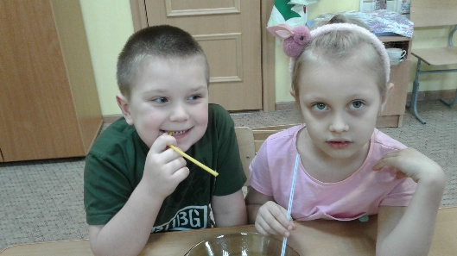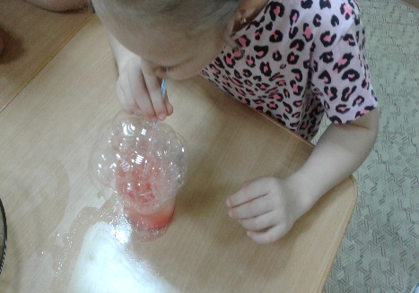
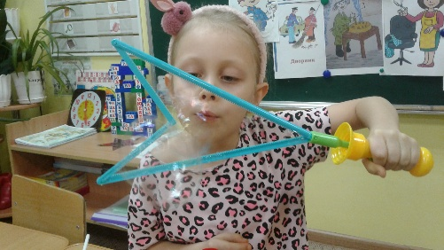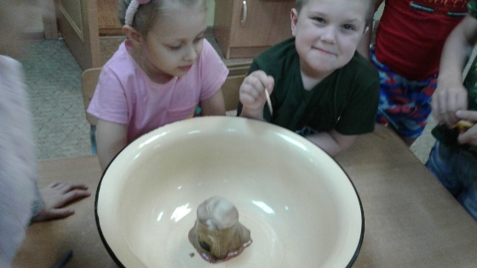
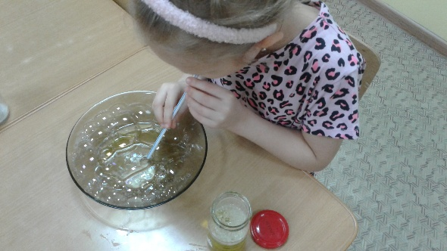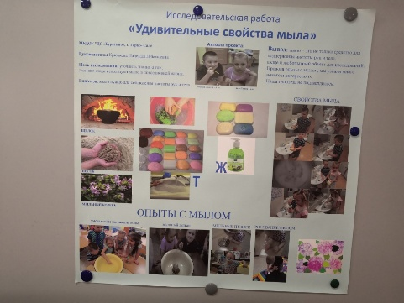

Список литературы:
1.Таинства педагогического проектирования в ДОУ. Организация воспитательно-образовательного процесса совместных игровых детско-взрослых проектов: Методическое пособие/ авт - сост. Т. Д. Пашкевич - Барнаул, 2009.
2.Популярная детская энциклопедия. Про всё на свете. М.: 1995
3. Что? Зачем? Почему? Большая книга вопросов и ответов\ Пер,К. Мишиной, А. Зыковой.- М.: Изд-во Эксмо, 2007.
4.Опытно-экспериментальная деятельность в ДОУ. Конспекты занятий в разных возрастных группах/сост. Н.В. Нищева. - СПб.: ООО «Издательство «ДЕТСТВО-ПРЕСС»,2019.

